Консультация для родителей «Все о весне»

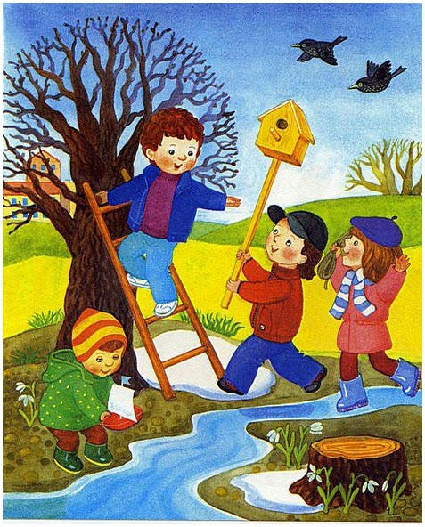
Зима прошла. Закончились сильные морозы. С наступлением потепления природа просыпается. С каждым днем становится все теплее, птицы радуются весеннему теплу. Нежное солнышко и свежий воздух поднимают настроение, а весна – это лучший повод для различных игр и знакомства с окружающим миром. Что ни день становится на улице все светлее и теплее и можно гулять с детьми подольше. Но не нужно этим злоупотреблять, так как весной погода очень переменчива и поэтому, можно легко простудиться. Весенние прогулки на воздухе очень полезные. Но нужно всегда помнить, что весеннее время года таит в себе много опасностей и поэтому, необходимо быть очень осторожными находясь с детьми на прогулке.
На крышах снег подтаял и возможен его сход, а также повисли сосульки , которые в любой момент могут упасть . Значит нельзя гулять под крышами домов.
Во время прогулки с детьми, расскажите им о весенних явлениях: почему тает снег, откуда берутся ручьи, почему ярко светит солнышко. Послушайте с ребенком звон капели, журчание ручья, пение птиц.
Наблюдая за природой у детей, формируются знания о ней, развивается эстетическое восприятие, а это в свою очередь интересно и поучительно.
Зачем, же можно понаблюдать на прогулке?
Наблюдения за неживой природой: за ветром, таянием снега, облаками, за лужами повсюду, за сосульками.
Наблюдения за живой природой: за деревьями, птицами, животными и насекомыми.
Весенние прогулки самые красочные, наполнены массой впечатлений. Можно не только подышать свежим воздухом, понаблюдать за пробуждением природы, но и поиграть в различные подвижные игры. А игра, как известно, способствует всестороннему развитию ребенка. Она помогает превратить прогулку в увлекательное занятие, которое развивает память, мышление, воображение и доставит удовольствие ребенку.
Собираясь на прогулку, одевайте ребенка по погоде. Весна обычно протекает в два этапа.
Первый – это влажная пора таянья снегов. В этот момент главное, чтобы одежда и обувь оставались сухими. Обувь должна быть резиновой или с утеплительными носками. Куртки и штаны желательно чтобы были с водоотталкивающим эффектом.
Второй этап весны – это сухая, но по-прежнему прохладная погода. Здесь желательно выбирать легкую верхнюю одежду и несколько предметов одежды под ней. Если будет жарко – лишнюю одежду можно снять.
Весна – это пора открытий, игр и развлечений. Сохранить впечатления о прогулке помогут фотографии, сделанные вместе с ребенком. Дома их можно смотреть и рассказывать увлекательную историю о прогулке.
Правильно организованные весенние прогулки будут приносить только радость!
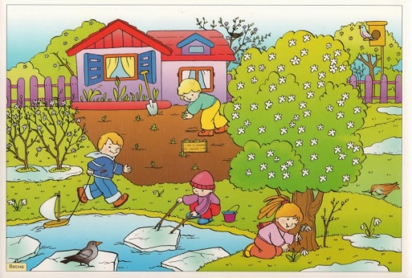
С уважением Галина Васильевна,
воспитатель I младшей группы №2

